PHẨN MỀM QUẢN LÝ CẦM ĐỒ
Người viết: Dương Nhật Quang.
Địa chỉ: Tân Trụ - Long An.
Số điện thoại: 01688.188.539
Email: nquangduong@gmail.com
Facebook: https://www.facebook.com/quang.recycle
Phần mềm được viết dựa trên ngôn ngữ C#, .NET Framework 4.5, thư viện DevExpress 14 và quản lý dữ liệu bằng SQL Express 2005 (có thể sử dụng SQL Express 2008/2012).
Nội dung phần mềm: hổ trợ các nghiệp vụ kinh doanh dịch vụ cầm cố thế chấp tài sản (chuyên về quản lý dịch vụ cầm vàng, trang sức và các sản phẩm khác).
Chức năng chính: theo dõi lưu trữ số liệu tính toán liên quan đên dịch vụ cầm thế chấp vàng, trang sức và các sản phẩm khác.
Giao diện phần mềm:
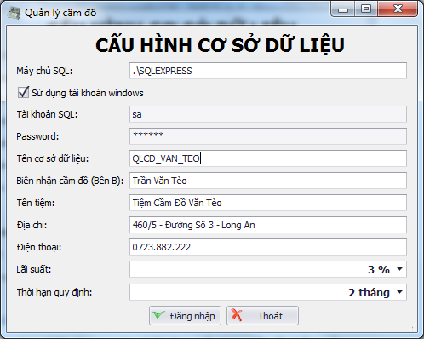
Phần mềm dùng SQL Server nên phải chọn cấu hình kết nối phần mềm trước khi vào giao diện chính của phần mềm.
Giao diện chính của phần mềm.
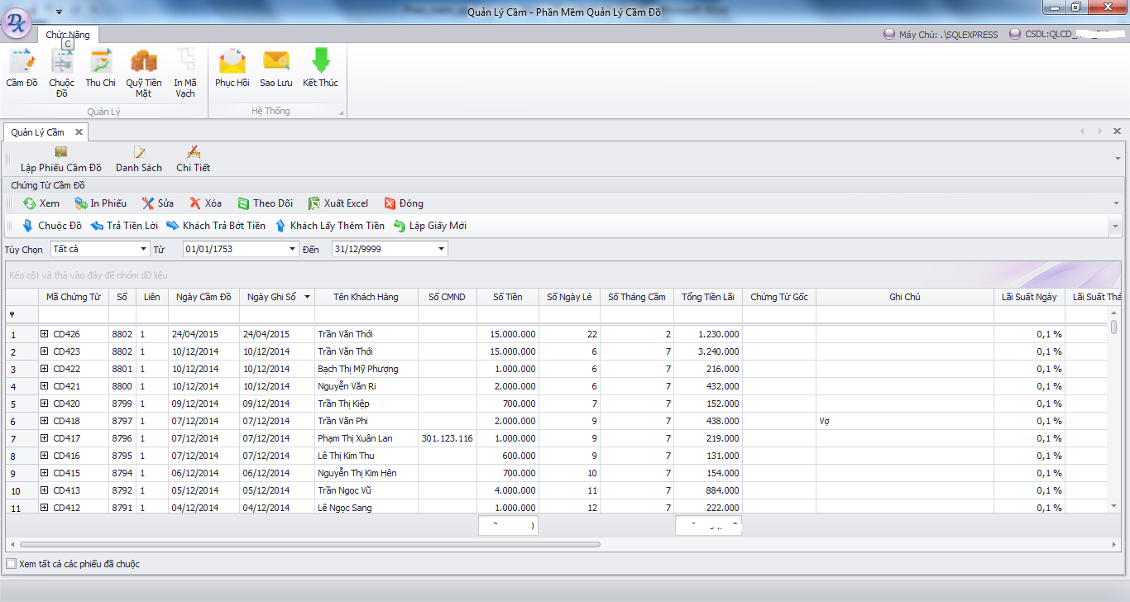
Chức năng chi tiết:
- Cầm đồ: khách hàng thế chấp, cầm sản phẩm đổi lấy tiền.
- Chuộc đồ: khách hàng dùng tiền chuộc lại sản phẩm đã cầm.
- Thu chi: quản lý chứng từ thu chi tiền.
- Quỹ tiền mặt: theo dõi sổ tiền trong quá trình kinh doanh.
- In mã vạch: in tem sản phẩm (phần mềm in tem).
- Phục hồi: phục hồi dữ liệu đã sao lưu. (Restore)
- Sao lưu: sao lưu dữ liệu. (Backup)
- Kết thúc: đóng phần mềm.
Mô tả chi tiết chức năng:
Cầm đồ:
- Lập phiếu cầm đồ: lập hợp đồng cầm đồ.
- Danh sách: danh sách các hợp đồng cầm đồ.
- Chi tiết: danh sách sản phẩm cầm thế chấp.
Lập phiếu cầm đồ:
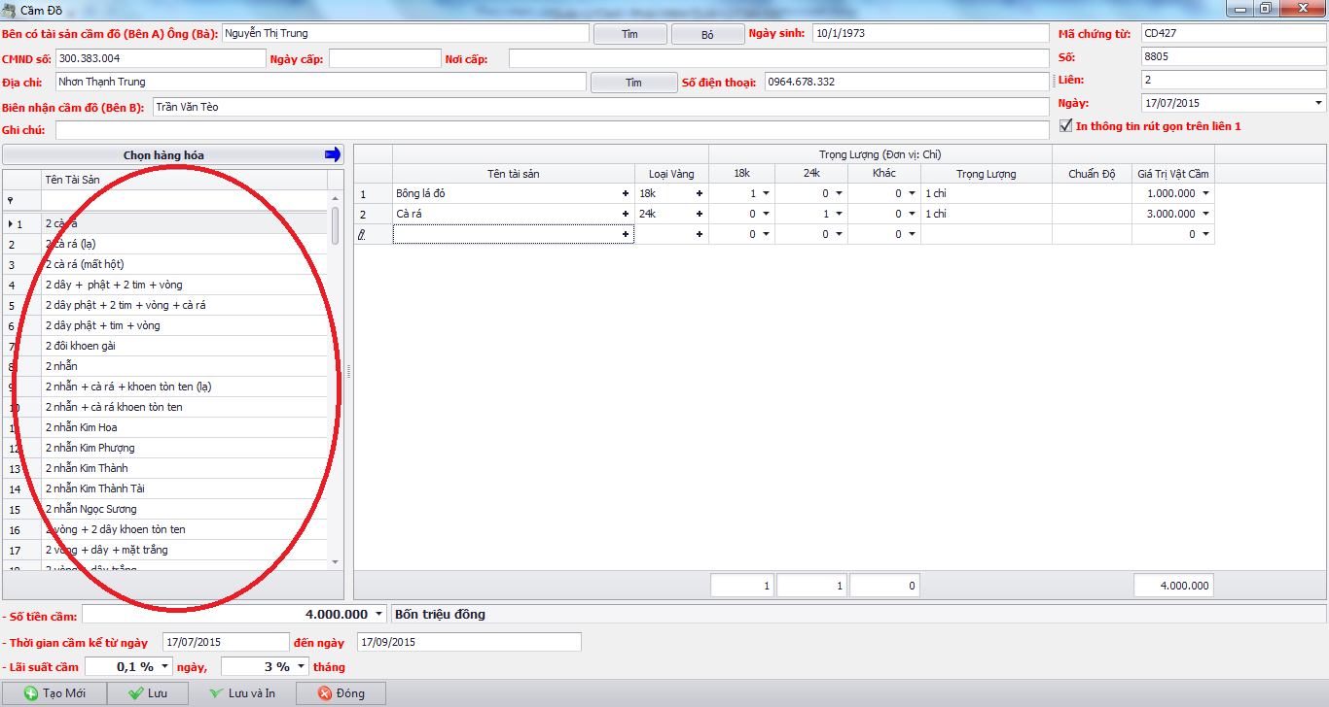
Chọn hàng hóa từ danh sách sản phẩm đã có được tổng hợp từ danh sách sản phẩm từ những hợp đồng đã có. Hoặc cũng có thể chọn từ dấu cộng từ ô [Tên tài sản].
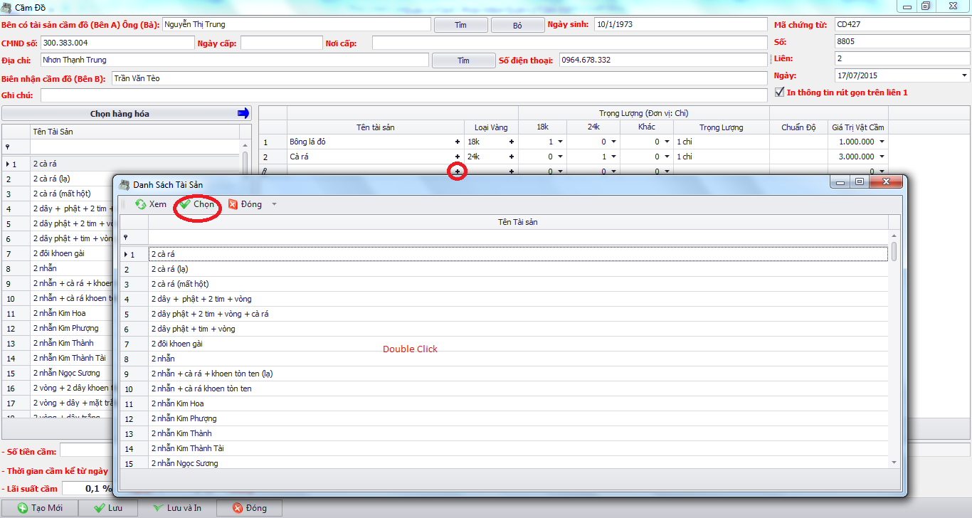
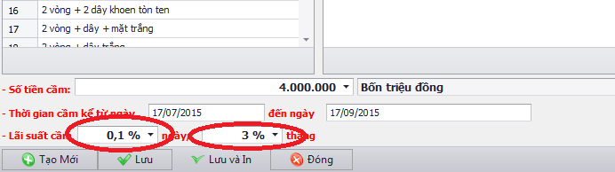
Lãi suất có thể thay đổi (mặc định lãi suất được lấy giá trị từ mục cấu hình cơ sở dữ liệu, lãi suất theo ngày mặc định sẽ được tính là [Lãi suất tháng]/30).
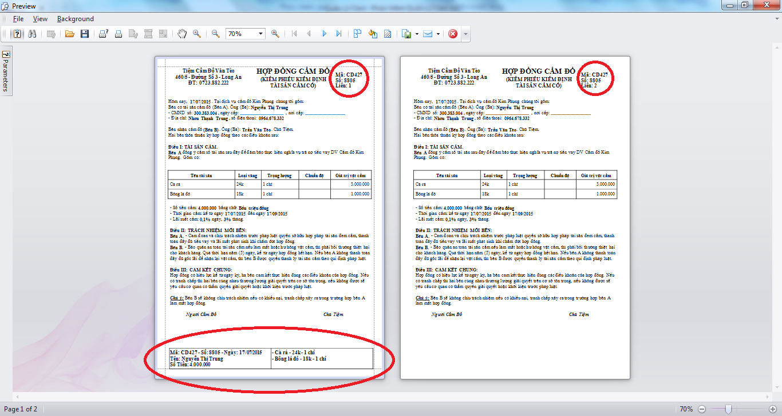
Mẫu in hợp đồng cầm đồ: mặc định sẽ in 2 liên 1 liên giao cho khách (liên 2), 1 liên mình giữ (liên 1) để lưu trữ sổ sách. Phần thông tin rút gọn phía dưới liên 1 mình cắt ra bỏ vào hộp cất giữ chung với sản phẩm khách hàng cầm thế chấp dùng cho sau này tìm kiếm sản phẩm khi khách hàng chuộc đồ.
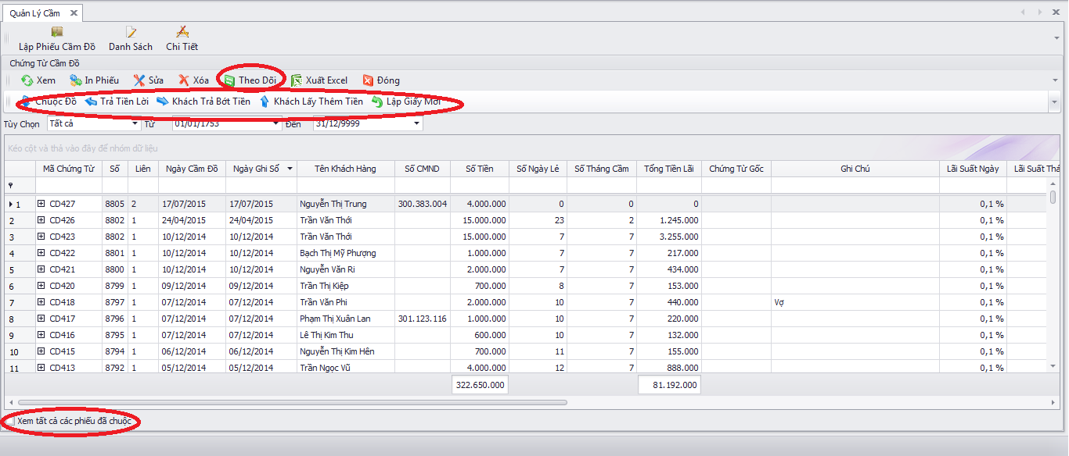
Các chức năng nghiệp vụ:
- Theo dõi: kiểm tra hợp đồng này đã có những giao dịch gì rồi (trả tiền lời, đã chuộc, lấy thêm tiền …).
- Chuộc đồ: thực hiện thao tác chuộc đồ khi khách hàng chuộc đồ.
- Trả tiền lời: thực hiện thao tác trả tiền lời khi khách hàng trả tiền lời.
- Khách trả bớt tiền: thực hiện thao tác trả bớt tiền khi khách hàng muốn trả bớt tiền.
- Khách lấy thêm tiền: thực hiện thao tác lấy thêm tiền khi khách hàng muốn lấy thêm tiền.
Theo dõi:
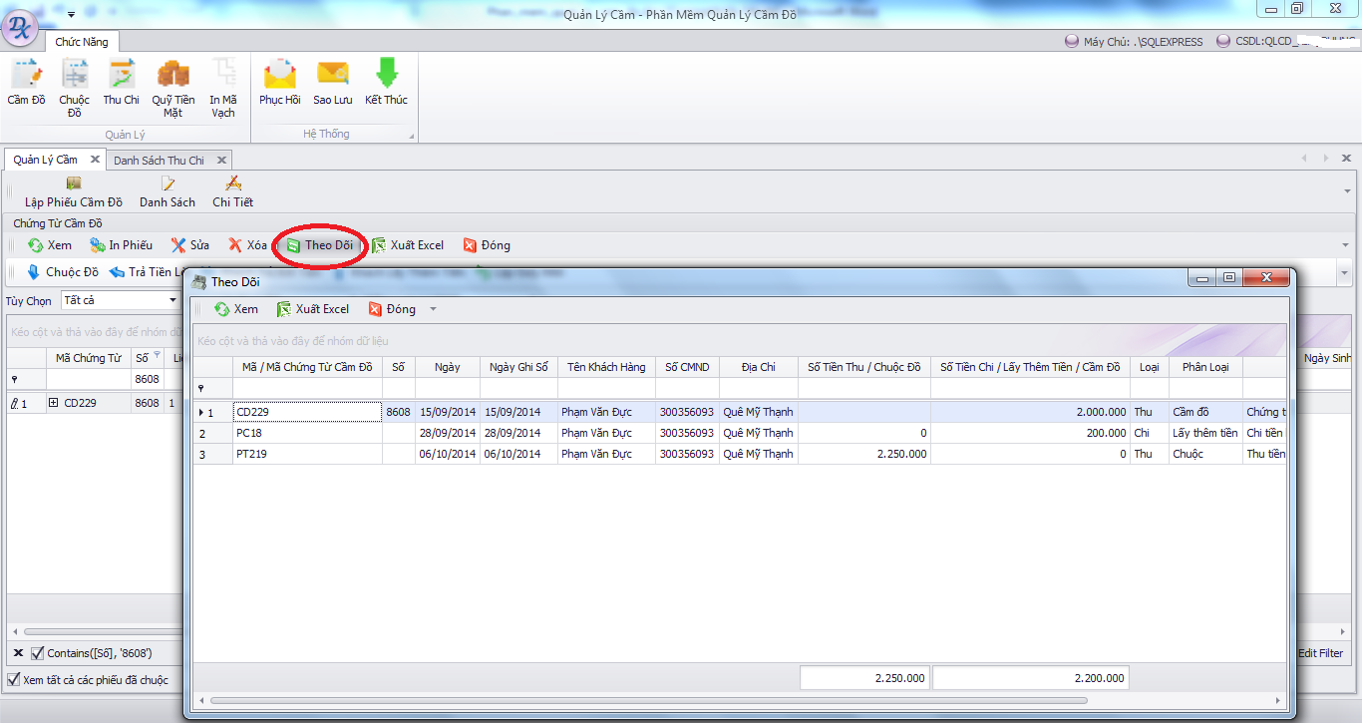
Thông tin chủ yếu giúp người dùng xem ngày tháng giao dịch liên quan đến từng hợp đồng cầm thế chấp sản phẩm.
Chuộc đồ:
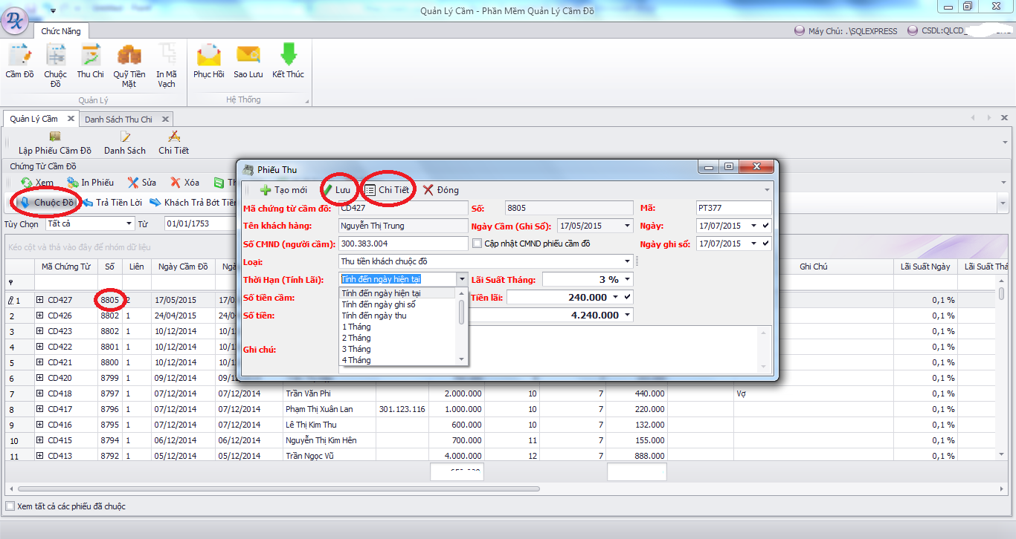
Phần mềm tự động tính tiền lãi dựa theo số tiền cầm, thời gian cầm và tỷ lệ lãi suất (số ngày dư sẽ được tính theo lãi suất theo ngày trong hợp đồng cầm đồ, tiền lãi sẽ là tổng của lãi suất theo tháng cộng với lãi suất theo ngày). Ngoài ra cũng có hổ trợ thêm về một số tiện ích tính tiền lãi theo tháng, tính đến ngày hiện tại … Trong phần chuộc đồ này chức năng chi tiết có thể theo dõi thời gian tính tiền lãi.
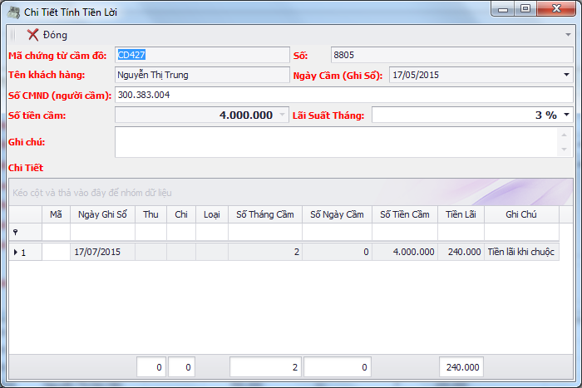
Trả tiền lời:
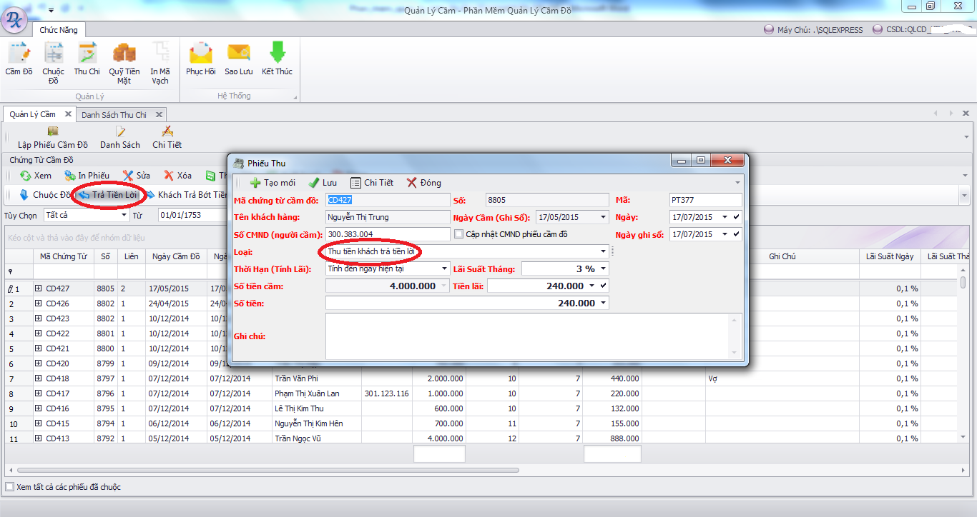
Thông thường mỗi hợp đồng cấm thế chấp đều có thời hạn nếu quá thời hạn theo hợp đồng mà khách hàng không có khả năng chuộc hoặc gia hạn hợp đồng thì thường chủ tiệm sẽ báo khách hàng trả tiền lời (tiền lãi).
Khách trả bớt tiền:
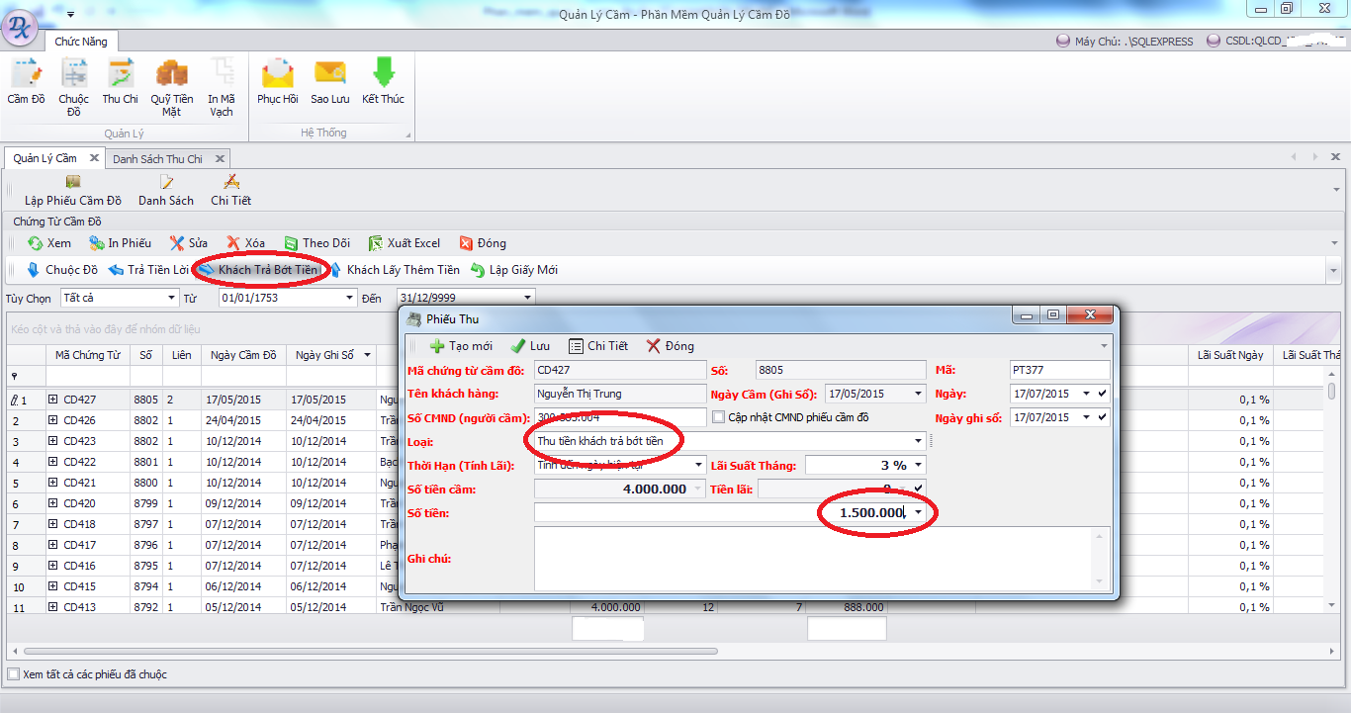
Đối với lĩnh vực cầm thế chấp sẽ có trường hợp khách hàng trả bớt tiền số tiền đã cầm cũng có nhiều lý do nhưng cơ bản là 2 lý do sau:
Thứ nhất là trả bớt tiền cũng đồng nghĩa là hợp đồng cầm thế chấp sẽ được gia hạn.
Thứ hai là nếu mình đợi đủ tiền để chuộc thì số tiền lãi sẽ cao hơn nếu mình trả trước một số tiền. Ví dụ: mình cầm một món đồ giá 4.000.000 VND trong vòng 2 tháng lãi suất 3% thì số tiền lãi mình phải trả là 240.000 VND, nếu như sau một tháng mình trả bớt tiền là 2.000.000 VND thì số tiền lãi tháng đầu của mình là 120.000 VND (3% của 4.000.000 VND) và số tiền lãi của tháng thứ 2 là 60.000 (3% của 2.000.000 VND do mình đã trả bớt đi 2.000.000 VND trước rồi), như vậy nếu mình trả trước như trên thì tổng tiền lãi mình phải trả là 180.000 VND (120.000 + 60.000 = 180.000 VND).
Khách lấy thêm tiền:
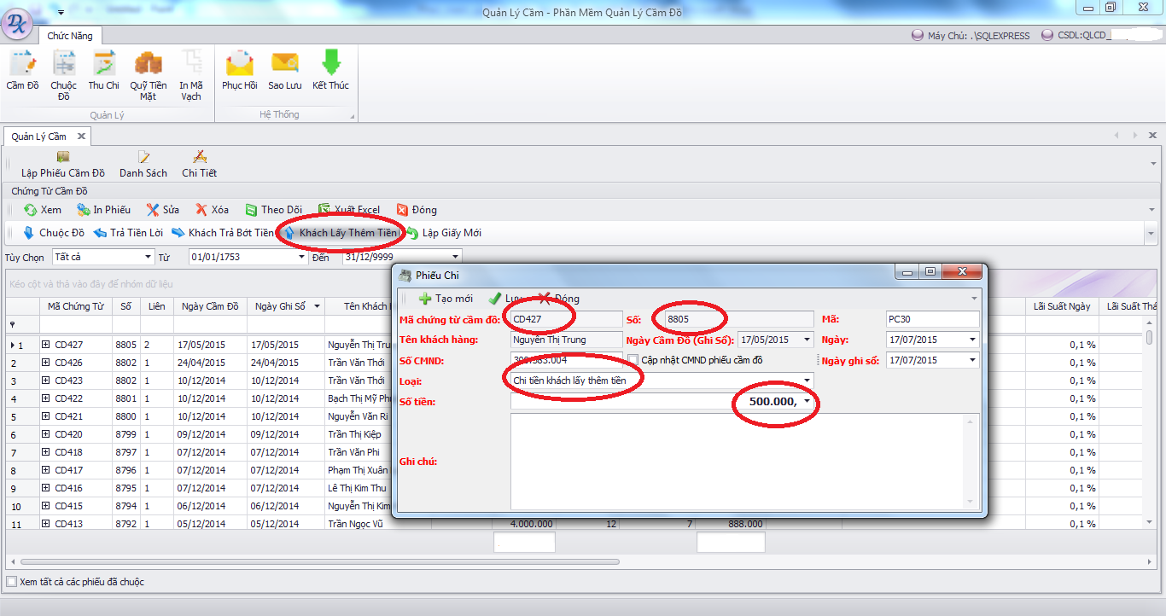
Mặc dù sau khi đã lập hợp đồng cầm thế chấp sản phẩm nếu như số tiền cầm nhỏ hơn giá trị của sản phẩm (do 2 bên thỏa thuận là chính) nếu như khách hàng có nhu cầu lấy thêm tiền thì tiến hành sử dụng chức năng này. Cách tính tiền lãi cũng tương tự như khi khách trả bớt tiền, tính theo từng khoảng thời gian ứng với số tiền trong thời gian đó.
Lập giấy mới:
Trên thực tế đối với cách làm quản lý trên giấy thì mỗi lần khách hàng trả tiền lời, lấy thêm tiền hay trả bớt tiền thì chủ tiệm sẽ ghi lên hợp đồng cầm đồ. Đối với khách hàng thao tác nhiều lần như trả tiền lời, lấy thêm tiền, trả bớt tiền nhiều lần thì trên hợp đồng sẽ phải ghi rất nhiều dẫn đến tình trạng rối thông tin cho nên khi người chủ tiệm cảm thấy hợp đồng khó nhìn họ sẽ ghi lại một hợp đồng mới và thanh toán tiền lời hết tính đến ngày lập giấy mới (bình thường khách hàng hay gọi là làm giấy mới). Về nguyên lý nội dung hợp đồng chỉ thay đổi ngày lập hợp đồng còn tất cả mọi thứ vẫn giữ như cũ. Thực tế thì chức năng này chỉ là kết hợp chức năng chuộc đồ và sao chép hợp đồng để tạo hợp đồng mới thôi. Nói ngắn gọn là chuộc xong rồi đem cầm lại.
Quản lý chuộc đồ:
Danh sách:
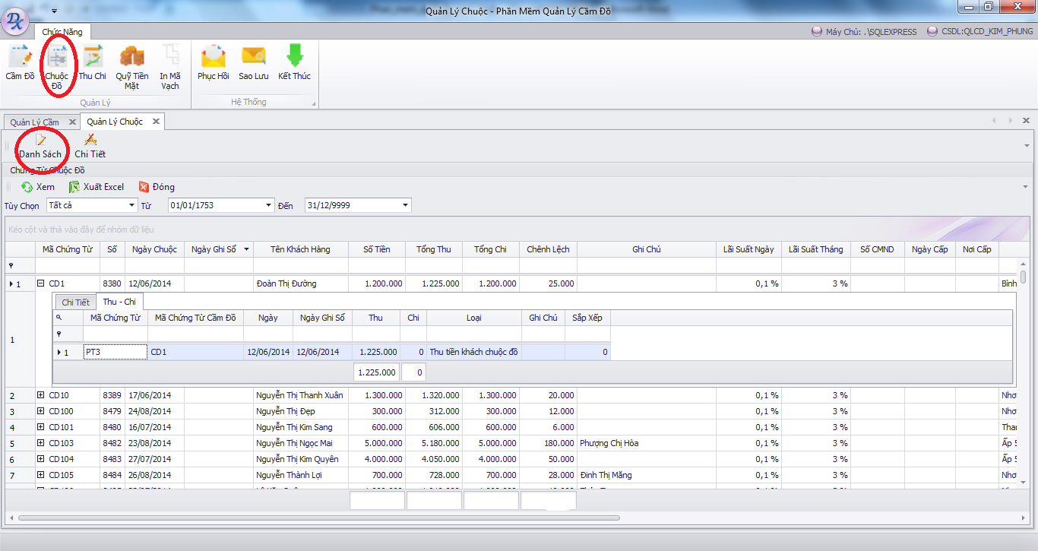
Tổng hợp những hợp đồng đã chuộc rồi giúp mình thống kê được số tiền thu vào và tiền chênh lệch giữa cầm và chuộc.
Chi tiết:
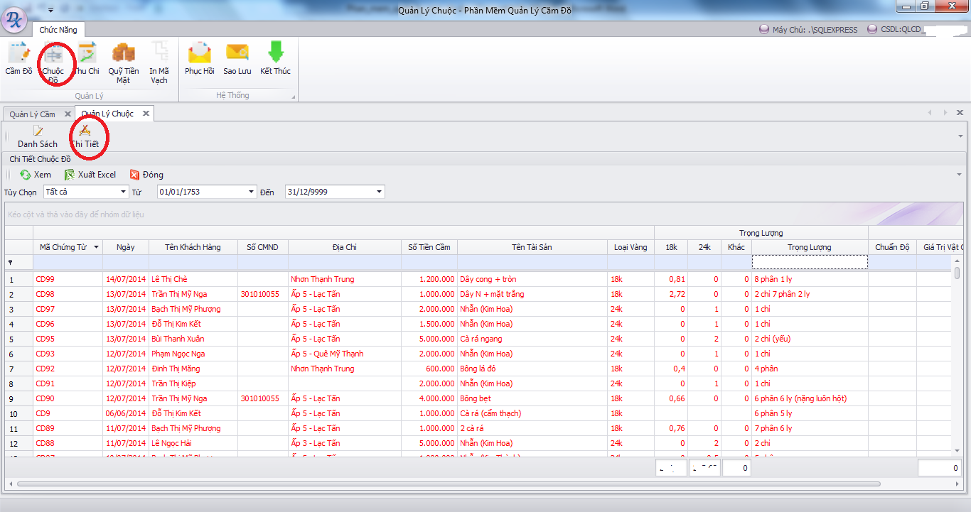
Tổng hợp những sản phẩm đã chuộc rồi.
Quản lý thu chi:
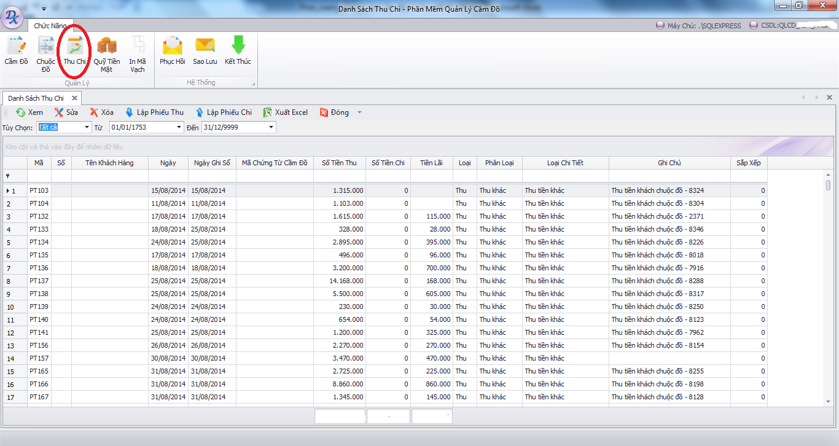
Tổng hợp danh sách phân loại số tiền theo chứng từ phân loại từng loại thu – chi giúp người dùng theo dõi chính xác số tiền thu vào và chi ra đồng thời có được số tiền lời chính xác hổ trợ cho công việc kinh doanh của người dùng.
Quỹ tiền mặt:
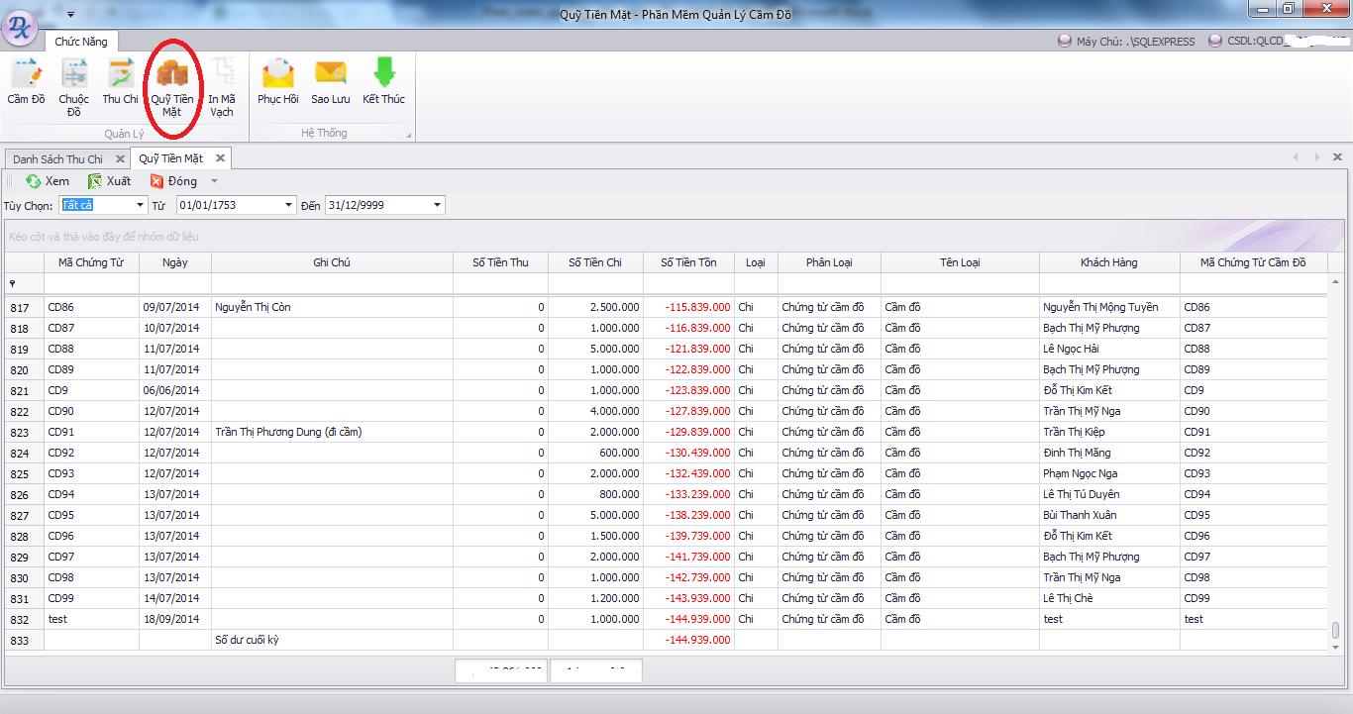
Gần như tương tự như danh sách thu chi nhưng báo cáo quỹ tiền mặt có tính thêm cột [Số Tiền Tồn] là số tiền sau khoảng thời gian thu chi chủ tiệm còn lại số tiền.
In mã vạch:
Tích hợp phầm mềm in tem mã vạch trang sức. (Xem tài liệu về phần mềm in tem mã vạch).
Sao lưu dữ liệu:
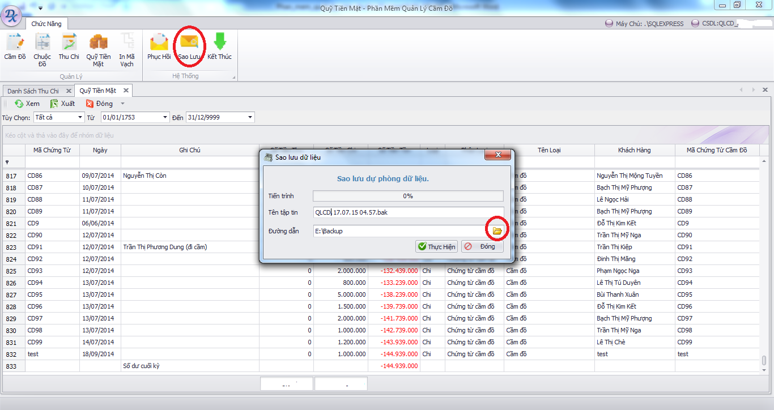
Về mặt kỹ thuật thì đây đơn thuần chỉ là sao lưu file dữ liệu của SQL Server (lưu thành file bak). Sao lưu dữ liệu đề phòng dữ liệu sai sót sẽ có dữ liệu trước đây để so sánh.
Phục hồi dữ liệu:
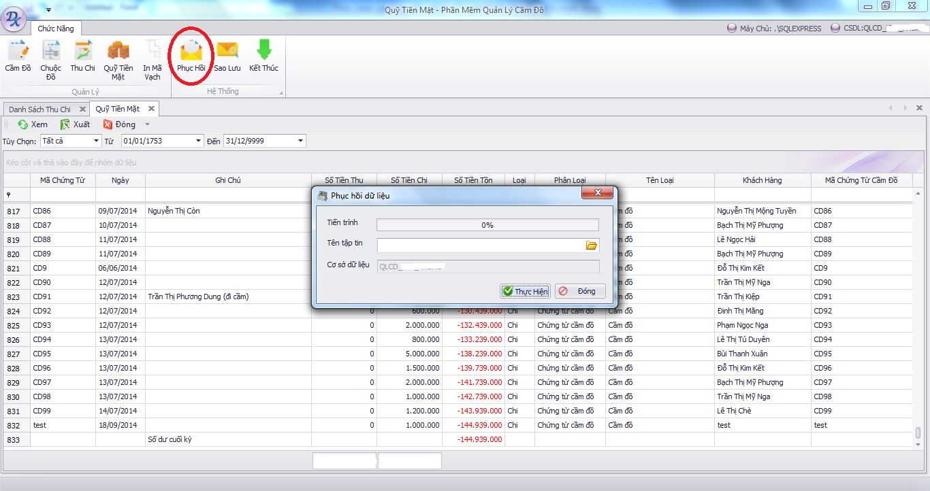
Phục hồi dữ liệu đã sao lưu. Thực chất là phục hồi dữ liệu của SQL Server. Lưu ý là sau khi phục hồi thì dữ liệu của cơ sở dữ liệu hiện tại sẽ mất đi nên lưu ý sao lưu dữ liệu hiện tại trước khi phục hồi dữ liệu nhằm tránh sai sót dữ liệu.
Hướng mở rộng và phát triển phần mềm:
- Bổ sung hệ thống phân quyền chặt chẽ theo tài khoản người dùng.
- Cùng một hệ thống có thể theo dõi và thực hiện áp dụng trên nhiều cửa hàng – chi nhánh khác nhau.
- Bổ sung thêm một vài mẫu biểu và mẫu in hoàn chỉnh.
- Phát triển chạy được trên nhiều thiết bị - hệ điều hành khác nhau.

CÁM ƠN ANH/CHỊ ĐÃ QUAN TÂM

